Uitnodiging
Exel Cup op zaterdag en zondag (3-4 oktober 2020)
(reservedata 10-11 oktober 2020)
in Exel

Bij deze nodigen we jullie graag uit voor de Exel Cup 2020.
Een oud en vertrouwd recept, bij Lu Lin (voorheen Brasserie de Molle) of bij Excellent Ballooning. NB: Locatie is afhankelijk van de situatie rondom het COVID-19 virus. Nadere info volgt.

Voor wat betreft de wedstrijdleiding gaan we experimenteren met een nieuw concept. Iedere vaart zal 1 van de piloten worden uitgeloot om samen met Hendrik-Jan Gommer de tasksheet te maken. Daarnaast gaan we experimenteren met een rode PZ over de gehele kaart, waarin we als het ware “gaten” maken waar men lager mag varen. Nadere informatie hierover volgt na opgave.

Inschrijving kan door middel van bijgaand inschrijfformulier op te sturen naar info@luchtballon.nl. Inschrijving is pas geldig na ontvangst van het inschrijfgeld.
Zodra nadere informatie beschikbaar is zal dit per e-mail verstrekt worden.

Mede i.v.m. de omstandigheden rondom het COVID-19 virus hanteren we een maximum van 20 deelnemers.

We zien je graag op 3 en 4 oktober 2020 (of 10 en 11 oktober 2020) in Exel.
Groetjes Jan Oudenampsen en Roy Gommer

Informatie Exel Cup 2020

De locatie: Lu Lin (voorheen Brasserie de Molle)
Oude Lochemseweg 4, Exel OF

Excellent Ballooning
Bouwhuisweg 11, Exel

Datum: 3-4 oktober 2020 (reserve 10-11 oktober 2020) Inschrijving: voor 30 september 2020

Inschrijfgeld: € 150,- per team (1+3 crew), DBCC en KBBF-leden € 125,-
Extra teamlid: € 25,- pp.

Tijdstippen: Er zijn 4 vaarten voorzien. De vaarten zullen plaatsvinden op zaterdagochtend, zaterdagavond, zondagochtend en zondagavond.

Maaltijd: Koffie, thee en broodjes in de ochtend en middag zijn voorzien. Verder informatie m.b.t. het diner volgt.

Kaarten: De kaarten van voorgaande geplande Exel Cups kunnen gebruikt worden. Eventueel kunnen twee sets per team beschikbaar worden gesteld. Bij check-in worden deze uitgereikt. Graag bij inschrijving aangeven of kaarten nodig zijn.

Gas: Deelnemers kunnen tussen de vaarten tanken bij Excellent Ballooning
(voor eigen rekening)

Inschrijfformulier

Hierbij wil ik mij inschrijven voor de Exel Cup op zaterdag en zondag (3-4 oktober 2020)

Naam | :
Adres | :
Postcode/ Woonplaats | :
Telefoonnummer | :
Mobiele nummer | :
E-mail adres | :
Fax nummer | :
Brevet nr. piloot | :
Geldig tot | :
Ballonregistratie | :
Merk/type/grootte | :
Certificate of registration | :
Certificate of Airworthiness | :
Verzekering maatschappij | :
Polisnummer | :
Geldig tot | :
Kaarten benodigd | : ja/nee
Gas | : ja/nee
Ik stel mij beschikbaar om uitgeloot te worden als mede-wedstrijdleider voor 1 vaart | : ja/nee
Aantal personen | :
Schrijf mij in voor | 3 en 4 okt. / 10 en 11 okt. (reserve) / kan beide dagen

Dit inschrijfformulier per e-mail opsturen naar: info@luchtballon.nl

Het inschrijfgeld van €125,- (€150,-) zal ik voor 30 september 2020 overschrijven op rekeningnummer van de DBCC:
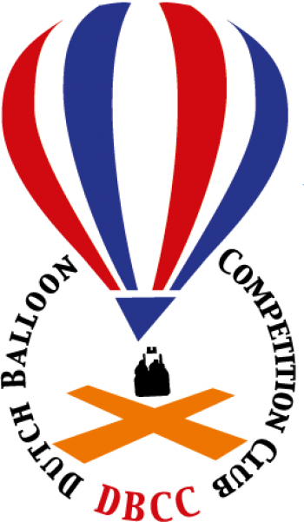
NL17RABO 0382 2457 09
o.v.v. Exel Cup 2020.

Datum:

Handtekening:

Jan Oudenampsen
Bouwhuisweg 11
7245 VL Exel
tel. 0573-421296 mob. 06-53336933
email; info@luchtballon.nl

